宜春市2015—2016学年第二学期初中期末质量监测
八年级物理试卷（人教版）
（供丰城市、高安市、樟树市使用）[来源:学#科#网]
命题人：杜小伟 （樟树三中） 审题人：周卫红 （高安四中）
说明：1.本卷共有四大题，25小题。全卷满分100分，考试时间为90分钟．
2.考试中书写单位时，均要求用字母标注．整卷三次以上末用字母标注的．最多可扣1分．
一.填空题(共20分，每空1分)
1．牛顿在伽利略等科学家的理论和实验研究的基础上，总结出：一切物体在不受外力作用时，总保持 状态或 状态．
2．日常生活中很多俗语蕴含着丰富的物理知识。如俗话说“人往高处走，水往低处流”，“水往低处流”是因为水受到重力，重力的方向总是 的；又如“爬得高，摔得狠”是因为爬高的人重力势能随着高度的增加而 ，摔下来就“狠”了.
3. 足球比赛中，运动员踢球时脚会感到痛，这是因为物体间力的作用是 ，足球被踢后，能向前运动一段距离，是因为足球具有 .
4．如图1所示，物体A重30N，用F等于50N的力垂直压在墙上静止不动，则物体A所受的摩擦力是 N；物体B重30N，受到F等于20N的水平推力静止不动，则物体B所受的摩擦力是 N．
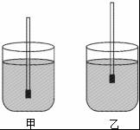
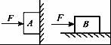
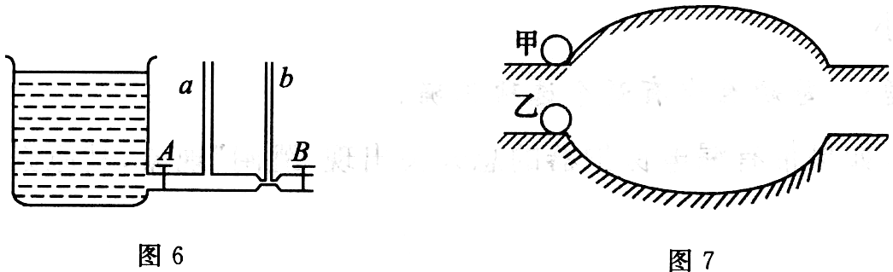
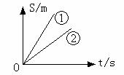
图1 图2 图3 图4

5．小明自制了一支密度计，将其分别放入盛有液体密度为ρ_{甲}和ρ_{乙}，甲、乙两个容器中，静止时，如图2所示，从观察到的现象可以判断：ρ_{甲} ρ_{乙}；若该密度计排开液体的质量分别为m_{甲}、m_{乙}，则
m_{甲} m_{乙} （两空均选填“＜”，“=”或“＞”）．
6.某物理课外小组制作了如图3所示的实验装置，打开A阀门，水流入管道，当水稳定后，a 管液面高度________ b管液面高度；再打开B阀门，在水向外流的过程中，a管液面高度_______ b管液面高度。（两 空均选填“大于”、“小于”或“等于”）
7.用测力计沿水平方向两次拉同一物体在同一水平面上运动,两次运动的s--t图形如图4所示,其对应的测力计示数分别为F₁和F₂,则F₁ F₂，功率分别为P₁和P₂,则 P₁ P₂ （两空均选填“＜”，“=”或“＞”）
学校：________________班级：________________姓名：________________学号：______________
……………………………密……………………………封……………………………线……………………………
8.使用简单机械可以给人们的生活带来便利。
（1）如图5，旗杆的顶端安装着一个 滑轮，用来改变拉力的方向。
（2）如图6，把被剪物体尽量靠近剪刀的转动轴，可减小 臂，剪断物体更省力。
9．饮茶是我国的传统文化，如图7所示是一把装有水的茶壶，壶嘴与壶身构成 ，茶壶的底部受到水产生压强为 Pa． （g=10N/kg）

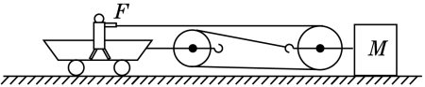
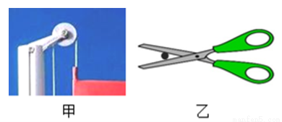
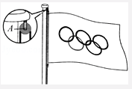
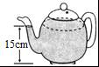
图5 图6 图7 图8

10.如图8所示，站在小车上的男孩在绳子末端施加50 N的水平拉力F，物体M和小车在水平地面上做相向的匀速直线运动，物体M速度为0.2 m/s，小车速度为0.3 m/s，则地面对物体M的摩擦力
为 N，2 s后绳子自由端移动的距离为 m。（不计绳重、滑轮重以及绳与滑轮的摩擦）
二.选择题(共20分．把你认为正确选项的代号填涂在答题卷的相应位置上．第11—14小题．每小题只有一个正确答案．每小题3分；第15、16小题为不定项选择．每小题有一个或几个正确答案．每小题4分．全部选择正确得4分．不定项选择正确但不全得1分．不选、多选或错选得0分)
11．生物学中也蕴含了许多物理知识，下列说法不正确的是（ ）
A．鱼在水中是靠改变自重来实现浮沉的
B．鱼的表面有粘液可以减小水的阻力
C．鱼前进的施力物体是水
D．鱼摆尾前行利用了物体间力的作用是相互的
12．放在水平桌面上静止不动的电视机，受到彼此平衡的两个力是（ ）
A．电视机受到的重力和桌面对电视机的支持力
B．电视机受到的重力和电视机对桌面的压力
C．桌面对电视机的支持力和电视机对桌面的压力
D．桌面受到的重力和电视机对桌面的压力
13.如图9所示，使用中属于费力杠杆的工具是（ ）
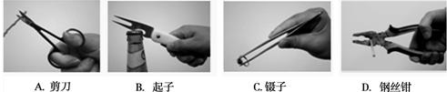
图9

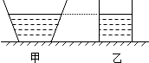
14．如图10所示，底面积相同的甲、乙两容器，装有质量相同的不同液体，则容器底部受到液体压强的 大小关系正确的是（ ）
图10
A．P_{甲}＞P_{乙} B．P_{甲}＜P_{乙}
C．P_{甲}=P_{乙} D．条件不足，无法判断

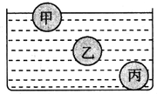
15.分别用木头、铜、铁制成甲、乙、丙三个小球，将它们放入水中，三个小球静止时位置如图11所示， 以 下判断正确的是（ ）（ρ_{木}＜ρ_{水}＜ρ_{铁}＜ρ_{铜}）
图11
A．甲小球一定是空心的 B．乙小球一定是空心的
C．丙小球可能是空心的 D．三个小球都是实心的

16.速度是表示物体运动快慢的物理量，它是用路程和时间的比值来定义的．初中物理经常用到这种定义物 理量的方法，下列物理量中所采用的定义方法与速度相同的是（ ）
A．密度 B．压强 C．功 D．功率
三.简答与计算题(共20分．第17小题4分．第18、19小题各5分，第20小题6分）
17. 中国（东方）古海养生旅游度假区，位于樟树市南郊，距主城区约4公里 .这里的死海水都是提取来自地下1000公尺历经了1亿4500万年精华沉淀的深层养生盐卤，其中含盐量达28%左右，可使人体自由漂浮，让人产生快乐的感觉，哪怕是不会游泳的朋友在这里也不会沉下去.请你运用学过的物理知识说出人体会漂浮在水面上的原因。

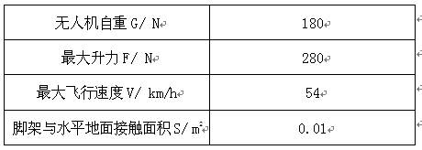
18．某快递公司为了更加方便、快捷、环保地服务于广大客户，创新了无人机快递服务。如图12所示该公司无人机示意图，无人机有关信息如下表：
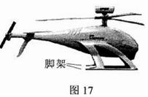
图12

[来源:Zxxk.Com]
求：（1）无人机送货时最大能装载多少kg的货物？（取g=10N/kg）
（2）当无人机载着60N货物降落在水平地面上时，对地面产生的压强是多大？

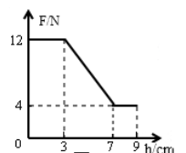
19.一弹簧测力计下挂一圆柱体，将圆柱体从盛水的烧杯上方离水面某一高度处缓慢下降，然后将圆柱体逐渐浸入水中。如图13所示是整个过程中弹簧测力计的示数F与圆柱体下降高度h变化关系的图像。（g取10N/kg）求：
图13
（1）圆柱体的质量；
（2）当圆柱体刚好全部浸没时，下表面受到水的压强；
（3）圆柱体受到的最大浮力；

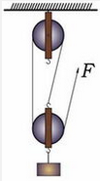
20.小明用如图14所示的滑轮组提升重物，在10s内将240N的物体匀速提升2m，已知工人的拉力为100N，不计绳重与摩擦阻力，求：
图14
（1）工人做功的功率； （2）滑轮组的机械效率；
（3）如果用此滑轮组匀速提升300N的重物，拉力应为多大？

四.实验或探究题(共40分，每小题各8分)
21.亲爱的同学们，请你用学过的知识回答下列问题.
（1）如图15所示的两个弹簧测力计 现要测量一个重约1.4N的物体应该选用 （选填“A”或“B”）
弹簧测力计测量结果更精确，仔细观察弹簧测力计的刻度，小明发现刻度均匀，这是因为 .
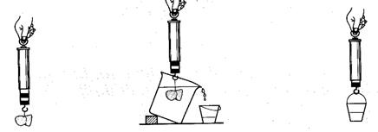
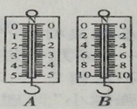
图15 图16

（2）小明在做“探究阿基米德原理实验”时，其操作步骤如下：
A．用弹簧测力计测出石块的重力；
B．用大烧杯装适量的水，把石块浸没在水中，排出的水用小桶装着，并记下弹簧测力计的示数；
C．他再用弹簧测力计测出装有被排出水的小桶的总重力．
①根据上述步骤，小明的实验过程漏了一步，你认为应补充如下：
②通过实验，小明测量出浮力和物体排开液体所受的重力的大小，比较浮力和物体排开液体所受的重力的大小，就可以得出结论： 。
（3）“探究物体的动能跟哪些因素有关”的实验装置如图17所示，小明同学让同一钢球A分别从不同的高度由静止开始滚下，观察木块B被撞击后移动的距离s．回答下列问题：
①小明同学在研究动能大小跟 的关系，观察木块被撞击后移动距离的长短，是为了判断 ；
②钢球沿斜面滚下过程中，重力势能 动能 （均选填“增大”、“减小”或“不变”）；
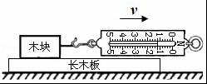
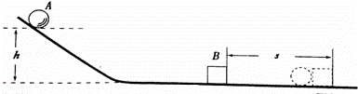
图17 图18

22．用图18中所示的装置探究摩擦力跟接触面积粗糙程度的关系．
（1）实验所用器材有：木块、长木板、棉布、毛巾、 ．
（2）实验时，用弹簧测力计水平拉动木块，使它沿长木板做 运动，根据 知识，从而测出木块与长木板之间的滑动摩擦力．
（3）第一次实验中弹簧测力计的示数如图所示为 N，分析表中数据可以得到的结论是 ．
实验次数 | 1 | 2 | 3
接触面情况 | 木块和长木板 | 木块和棉布 | 木块和毛巾
摩擦力/N |  | 1.9 | 2.4
（4）实验结束后，小丽同学想探究摩擦力是否与接触面的大小有关，她用弹簧测力计测出木块在水平面上的摩擦力，然后将木块沿竖直方向锯掉一半，测得摩擦力的大小也变为原来的一半．她由此得出：当接触面的粗糙程度一定时，接触面越小，摩擦力越小．你认为她的结论正确吗？ ，理由是 ．
23．小丽同学为了探究物体在水中不同深度所受浮力的变化情况，如19图：在弹簧测力计下挂一个圆柱形金属体，当金属体慢慢浸入水中时（水足够深），在圆柱体接触到容器底前，分别记下圆柱体下表面的深度h和弹簧测力计的示数F，实验数据如下表：

次数 | 1 | 2 | 3 | 4 | 5 | 6 | 7 | 8
h/cm | 0 | 2 | 3 | 6 | 8 | 10 | 12 | 14
F/N | 6.75 | 6.25 | 5.75 | 5.25 | 4.75 | 4.25 | 4.25 | 4.25

⑴分析实验数据，可得物体重 N，第四次实验时，物体受到的浮力为 N。
⑵分析表中第1列到第5列数据，说明：
⑶分析表中第6列到第8列数据，说明： 。
⑷能正确反应浮力和圆柱体下表面到水面距离h关系的是：（ ）
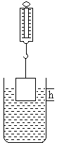
图19
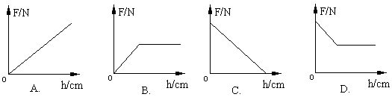

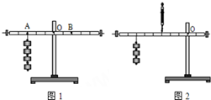
图20
甲 乙

[来源:Zxxk.Com]
24.小明在做探究杠杆平衡条件的实验：
（1）实验前，杆杠静止但右端低左端高，此时杆杠处于______（平衡/不平衡）状态，小明调节它在水平位置平衡，应将杠杆右端的平衡螺母向 调节（左/右）．他这样做的主要目的是 .
（2）如图20-甲所示，杠杆调节好后，小明在杠杆上A点处挂4个钩码，在B点处挂 个钩码杠杆恰好在水平位置平衡．于是小明便得出了杠杆的平衡条件为： ．他这样得出的结论是否合理？______，原因是 ．．
（3）实验结束后，小明提出了新的探究问题：“若支点不在杠杆的中点时，杠杆的平衡条件是否仍然成立？”于是小明利用如图20-乙示装置进行探究，发现测出的拉力大小都与杠杆平衡条件不相符．其原因是：______ ．
25.某实验小组的同学们在探究“斜面的机械效率”实验时，用弹簧测力计沿斜面匀速向上拉动物块，收集了下表中的实验数据。

实验  次数 | 斜面的倾  斜程度 | 物块重  力G/N | 斜面高  度h/m | 拉力  F/N | 斜面长  度S/m | 机械效  率η
1 | 较缓 | 5 | 0.2 | 2.4 | 1[来源:Zxxk.Com] | 41.7%
2 | 较陡 | 5 | 0.5 | 3.2 | 1 | 78.1%  图21
3 | 最陡 | 5 | 0.7 | 4.3 | 1 | 81.4%
（1）分析表中的数据可得出：斜面越缓越 力（选填“省”或“费”）。
（2）该小组又进行了第4次实验，他们在斜面上铺上棉布，使斜面变粗糙，保持斜面高和长分别是0.5m和1m，用弹簧测力计拉动同一物块沿斜面向上做匀速直线运动，读出此时弹簧测力计的示数为4N，他们测得这种情况下斜面的机械效率为 。
（3）把第4次实验数据与表中数据综合分析可得出：斜面的机械效率与 和 有关。
（4）当用弹簧测力计沿斜面匀速向上拉动物块时，物块所受的拉力 物块所受的摩擦力（选填“大于”、“小于”或“等于”） 。

宜春市2015—2016学年第二学期初中期末质量监测
八年级物理参考答案（人教版）
一．填空题(共20分,每空1分．)
1.静止 匀速直线运动 2.竖直向下 增大 3.相互的 惯性 4.30 20 5.＜ =
6.等于 大于 7.= ＞ 8.定 阻力 9.连通器 1.5×10³ 10. 150 3
二．选择题(共20分．把你认为正确选项的代号填涂在答题卷的相应位置上．第11—14小题．每小题只有一个正确答案．每小题3分；第15、16小题为不定项选择．每小题有一个或几个正确答案．每小题4分．全部选择正确得4分．不定项选择正确但不全得2分．不选、多选或错选得0分)
11.A 12.A 13.C 14.B 15.BC 16.ABD
三.简答与计算题(共20分．第17小题4分．第18、19小题各5分，第20小题6分）
17. 死海水含盐量达28%左右,水的密度大于人体的密度，当人体浸没在水中时，人体受到的浮力大于人体的重力，这样人体就会上浮，当人体静止时就会漂浮在水面上。
18. （1）10kg；-----2分 （2）2.4×10⁴pa------3分
19. （1）G=mg 由图知道G=12N 又g=10N/kg 所以m=G/g=12N/10N/kg=1.2kg----1分
（2）p=ρgh=10${}^{−3}$kg/m${}^{3}$×10N/kg×(7-3)×10${}^{−2}$m=4×10${}^{−4}$Pa-----2分
- 由圆柱体完全浸没在水中的受力分析可以知道，最大浮力为F=（12-4）N=8N---2分
20. （1）60W；-----2分（2）80﹪-----2分（3）120N-----2分
四. 实验或探究题(共40分.每小题各8分．)
21. （1）A 在弹性限度内，弹簧的伸长跟所受的拉力成正比
（2）用弹簧测力计测出小桶的重力 ；石块受到的浮力大小等于它排开的液体受到的重力.
（3）①速度 小球动能的大小 ②减小 增大----------每空1分
22. （1）弹簧测力计；
（2）匀速直线；二力平衡；
（3）1.2；当压力相同时，接触面越粗糙，滑动摩擦力越大；[来源:学科网ZXXK]
（4）不正确；没有控制压力大小不变．----------每空1分
23. （1）6.75 1.5
（2）未浸没时，浸入深度越深，物体所受浮力越大
（3）浸没的物体所受浮力与深度无关
（4）B----------每小题2分
24. （1）平衡 左 便于测量力臂
（2） 6 F ₁ L ₁ =F ₂ L ₂ ；不合理；用实验来探究物理规律时，只有一次实验，实验结论具有偶然性 （3）杠杆有自重．---------每空1分
25. （1）省（2）62.5﹪（3）斜面的倾斜程度；斜面的粗糙程度
（4）大于----------每小题2分

